重庆大学实验实验室安全教育考试系统操作说明

- 登录网址 note.cqu.edu.cn
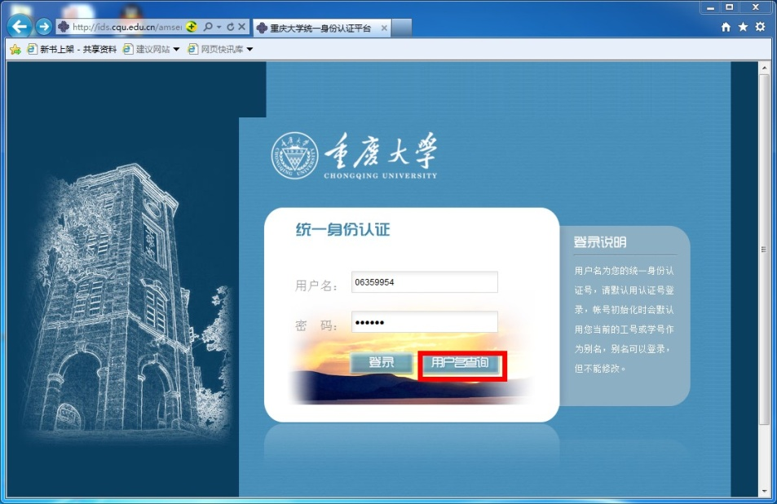
图1 测试站点登陆界面

用户名为统一身份认证号，不明确用户名的同学可点击“用户名查询”按钮，使用身份证号进行查询。登录密码为身份证后6位，若身份证号末位为X，则输入小写x。

- 登录后进入考试系统主页。
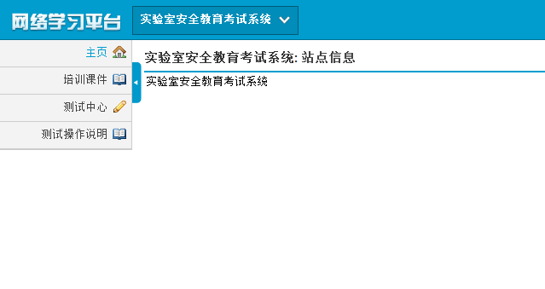
图2 测试站点首页

申请进入实验室的学生需进入该考试站点培训课件页面，学习实验室安全相关知识，并进入测试中心完成测试。

注：若出现以下界面，请在地址栏重新输入note.cqu.edu.cn，然后重新登陆。
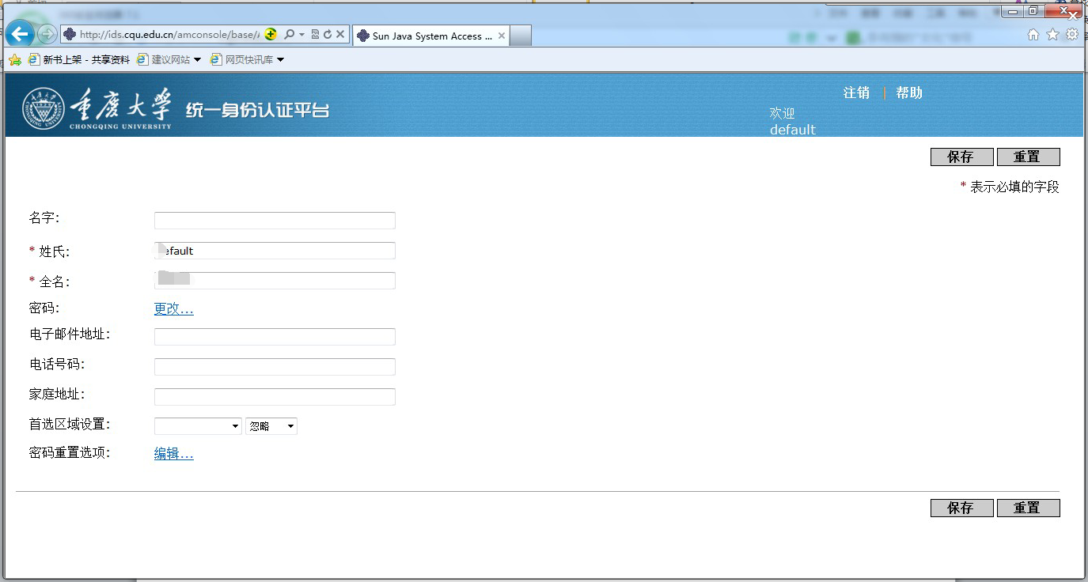

- 点击培训课件按钮，进入图3。
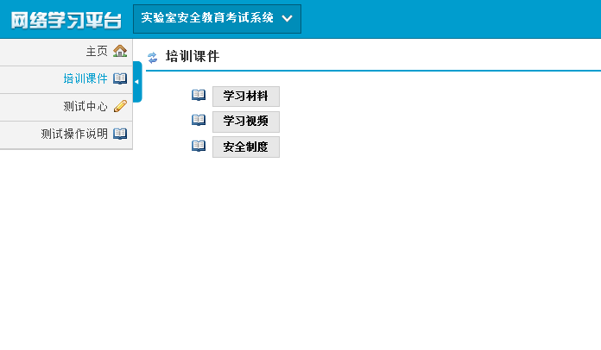
图3 培训课件界面

在该界面上，平台为学生提供学习材料、学习视频和安全制度三类资料。

- 在培训课件界面上，点击学习材料按钮进入图4。
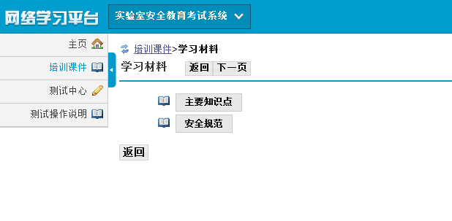
图4 学习材料界面
学习材料分为主要知识点和安全规范两类。其中，主要知识点涵盖了学生在实验室内可能遇到的化学、电气、生物等5大类内容。点击主要知识点按钮即可进入相应界面进行学习。安全规范使用方法同主要知识点。

- 在培训课件界面上，点击培训视频按钮进入图5。
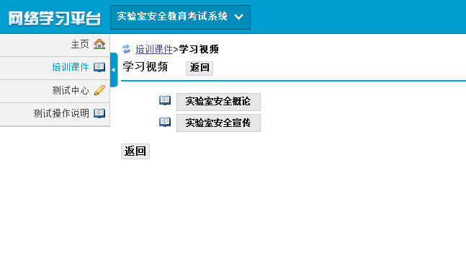
图5 培训视频界面

进入该界面后，学生可观看实验室安全概论、实验室电气安全等视频资料。

- 在培训课件界面上，点击安全制度按钮，进入图6。
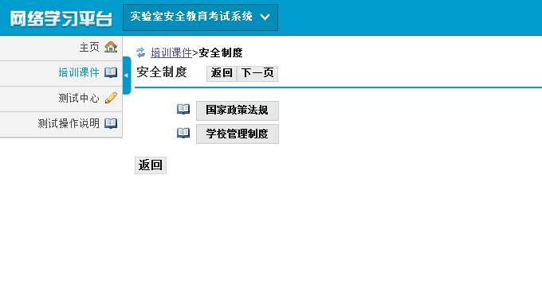
图6 安全制度界面

安全制度界面提供与实验室安全相关的国家制度以及学校出台的各方面的详细规定。

- 完成以上学习后即可点击测试中心按钮，进入图7开始测试。
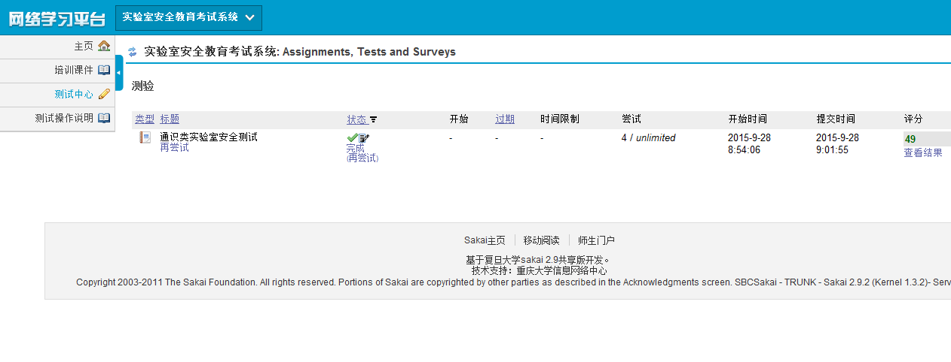
图7 测试中心界面

- 完成所有的题目后点击完成，提交本次测试。
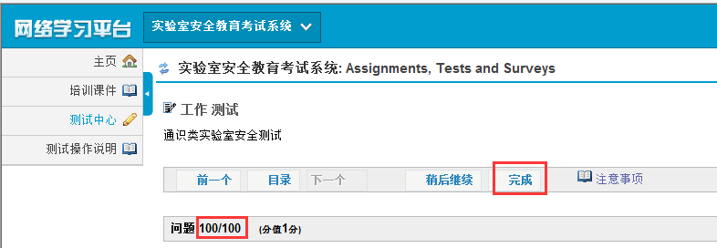

- 确认是否有未解答的题目，若题序前有三角形，则说明该题未答，需点击该题，完成作答，未点击完成。
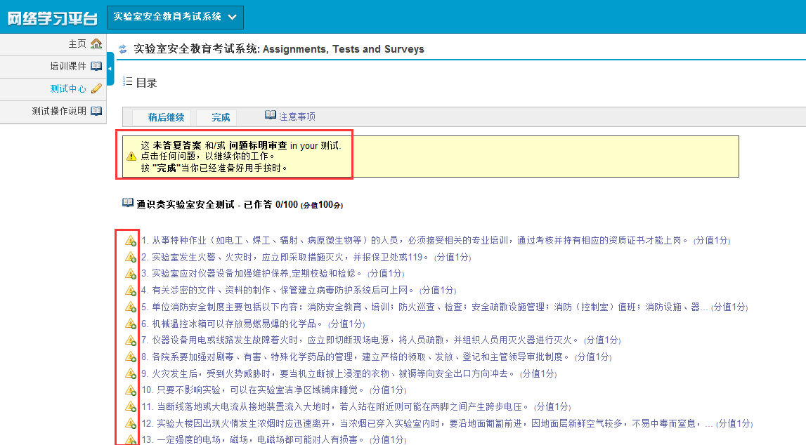

- 请查看本次考试得分，考试达到90分以上才算通过考试，若未达到，则需重新考试。
